1. Crea una matriz que muestre 3 marcas de coches.
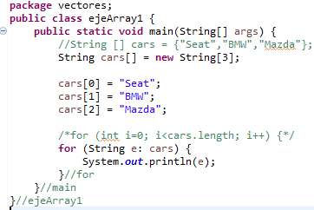

2. Crear una matriz que contenga 150 números enteros (int) aleatorios.
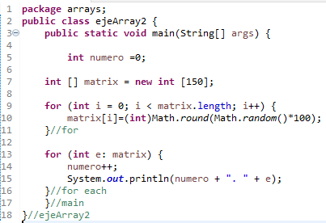

. Crea una matriz con 10 capitales europeas.
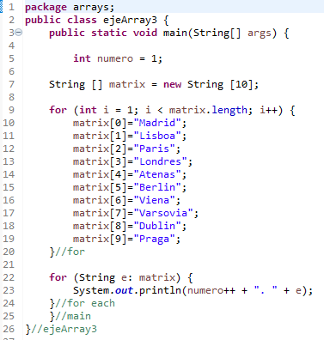

4. Crea una matriz de 4x5 elementos
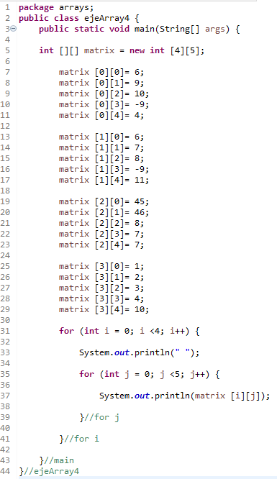

5. Crea una matriz de 4x5 elementos con un bucle for each

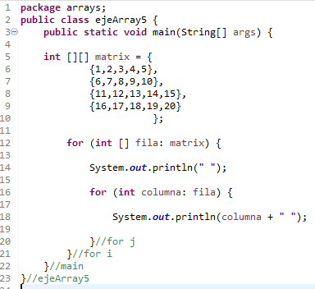

6. Diseña un array de 6 números, donde se especifique la length del array antes de printarlo
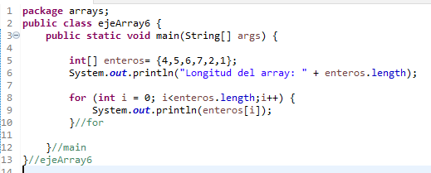

7. Diseña un array de 10 elementos de cero pero que printe los 10 primeros números
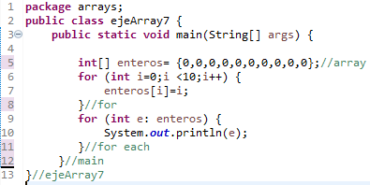

8. Diseña un programa con escribas un array con tres palabras que serán recorridos por un bucle for, mientras no se escriba por teclado una de las palabras del array, saldrá en bucle una entrada de la palabra correcta.
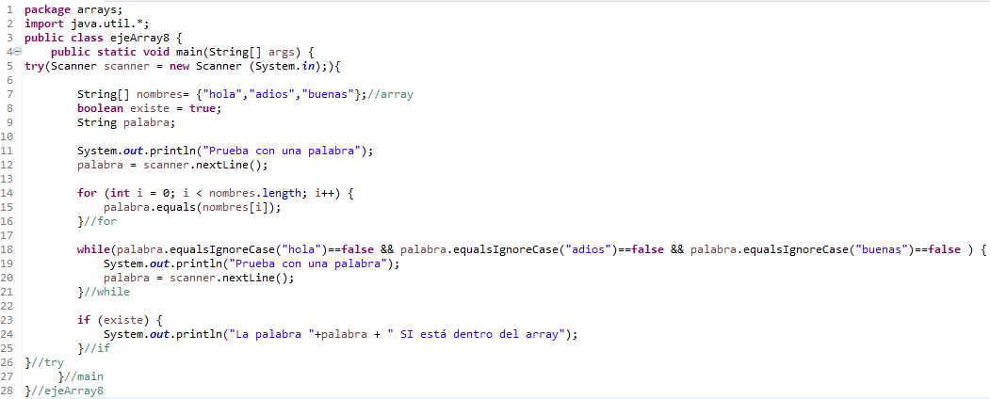
9. Diseña un array de 10 elementos y q se cambien y printen por 10 número aleatorios.
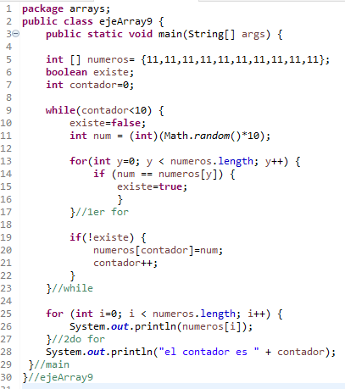

10. Escribe un programa que pida el tamaño del vector por teclado y que lo imprima por pantalla
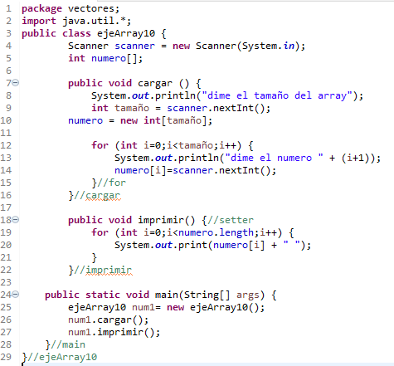

11. Desarrollar un programa que lea las calificaciones de un alumno en 10 asignaturas, las almacena en una tabla(vector) y calcula y visualiza su media.
package vectores;
import java.util.*;
public class ejeArray11 {

Scanner scanner;
int arrayNotas[];
double media;
int suma;

public ejeArray11() {//constructor
scanner = new Scanner(System.in);
}

public void vect () {
arrayNotas=new int[10];
for(int i=0;i<10;i++) {
System.out.println("dime la " + (i+1) + " nota");
arrayNotas[i]=scanner.nextInt();
suma = suma + arrayNotas[i];
}
}//vect

public void imprimir() {
for (int i=0;i<10;i++) {
media = suma/10;
}
System.out.println(media);
}//imprimir

public static void main(String[] args) {
ejeArray11 alumno= new ejeArray11();
alumno.vect();
alumno.imprimir();
}//main
}//ejeArray11

12. Desarrollar un programa que permita ingresar un vector de n elementos, ingresar n por teclado. Luego imprimir la suma de los números impares y la multiplicación de los números pares.

package vectores;
import java.util.*;
public class ejeArray12 {

Scanner scanner = new Scanner(System.in);
int n;
int suma=0;
double multi=1;
int array[];

public void cargar () {
System.out.println("ingresa los elementos del vector");
n = scanner.nextInt();
array = new int [n];
for (int i=0;i<n;i++) {
System.out.println("introduce " + (i+1) + " numero");
array[i] = scanner.nextInt();
}//for
}//cargar

public void imprimir () {
for (int i=0;i<array.length;i++) {
if (array[i]%2==0) {
multi=multi*array[i];
}else{
suma=suma+array[i];
}
}
System.out.println("La suma es " + suma);
System.out.println("La multiplicacion es " + multi);
}
public static void main(String[] args) {
ejeArray12 num1= new ejeArray12();
num1.cargar();
num1.imprimir();
}//main
}//ejeArray10

13. Desarrollar un programa que permita cargar 5 nombres de personas y sus edades respectivas. Se utilizarán dos arrays uno para los nombres y otro para las edades. Después de realizar la carga por teclado de todos los datos imprimir los nombres de las personas mayores de edad.

package vectores;
import java.util.*;
public class ejeArray13 {

Scanner scanner;
String nombres[];
int edades[];

public void Met() {
scanner=new Scanner(System.in);

nombres = new String[5];
edades = new int[5];
for (int i=0; i<nombres.length;i++) {
System.out.println("Escribe nombre " + (i+1));
nombres[i]=scanner.next();

System.out.println("Escribe edad " + (i+1));
edades[i]=scanner.nextInt();
}
}//Met

public void Mayoria() {
for (int i=0; i<5;i++) {
if (edades[i]>=18) {
System.out.print(nombres[i] + " ,");
}
}//for
}//mayoria

public static void main(String[] args) {
ejeArray13 num= new ejeArray13();
num.Met();
num.Mayoria();
}//main
}//ejeArray13

14. Escribir un programa que lea 5 números y los guarde en un array unidimensional, luego pida un nuevo número e indique si este se encuentra dentro del array y si está di en que posición.
package vectores;
import java.util.*;
public class ejeArray14 {

Scanner scanner;
int numb[];

public void Guardar() {
scanner=new Scanner(System.in);
numb = new int[5];
for (int i=0; i<numb.length;i++) {
System.out.println("Escribe número " + (i+1));
numb[i]=scanner.nextInt();
}
}//Guardar

public void verPosicion() {
System.out.println("introduce nuevo numero a comprar en el vector");
int numero = scanner.nextInt();
for (int i=0; i<numb.length;i++) {
if (numero==numb[i]) {
System.out.println("Esta en el vector, posicion " + i);
}else {
System.out.println("No esta en el vector");
}
}//for
}//verPosicion

public static void main(String[] args) {
ejeArray14 eje= new ejeArray14();
eje.Guardar();
eje.verPosicion();
}//main
}//ejeArray14

15. Elabore un programa que lea 2 arrays de n elementos cada uno e intercambie sus elementos, la salida debe ser los arrays antes y después del intercambio. No utilizar un tercer arrays.
package vectores;
import java.util.*;
public class ejeArray15 {

Scanner scanner;

int array1[];
int array2[];
int n;
int comodin;

public void Guardar() {
scanner=new Scanner(System.in);
System.out.println("introduce los n elementos");
int n = scanner.nextInt();
array1 = new int[n];
array2 = new int[n];
for (int i=0; i<n;i++) {
System.out.println("Escribe número del primer vector " + (i+1));
array1[i]=scanner.nextInt();

System.out.println("Escribe número del segundo vector " + (i+1));
array2[i]=scanner.nextInt();
}
}//Guardar

public void comodin() {
for (int i=0; i<array1.length;i++) {
comodin=array1[i];
array1[i]=array2[i];
array2[i]=comodin;
}
}//comodin

public void imprimir() {
for (int i=0; i<array1.length;i++) {
System.out.print(array1[i] + "\t");
}
System.out.println(" ");
for (int i=0; i<array2.length;i++) {
System.out.print(array2[i] + "\t");
}
System.out.println(" ");
}//imprimir

public static void main(String[] args) {
ejeArray15 eje= new ejeArray15();
eje.Guardar();
eje.imprimir();
eje.comodin();
System.out.println("Dar la vuelta");
eje.imprimir();
}//main
}//ejeArray15

16. Diseñar un programa que permita almacenar los datos de las notas de los 10 alumnos de una asignatura. El programa recogerá los nombres de los alumnos (nombre, apellido 1 y apellido 2) así como su nota, mostrando finalmente la nota mayor alcanzada así como la nota menor, mostrando los nombres de los alumnos que las poseen. En caso de empate, es decir, que varios alumnos posean a la vez la nota máxima o mínima, se mostrarán los nombres de los alumnos empatados. Utilizar un array para los nombres y otro para las notas

package vectores;
import java.util.*;
public class ejeArray16_1 {

Scanner scanner;

String datosAlumnos[];
int notas[];
int notaMayor=0;
int counterMayor;
int notaMenor=10;
int counterMenor;

public void Guardar() {
scanner=new Scanner(System.in);
datosAlumnos = new String[10];
notas = new int[10];
for (int i=0; i<10;i++) {
System.out.println("Introduce el nombre del alumno " + (i+1));
datosAlumnos[i]=scanner.nextLine();

System.out.println("Introduce la nota del alumno " + (i+1));
notas[i]=scanner.nextInt();
}

for (int i=0; i<notas.length;i++) {//con empate
if (notaMayor<notas[i]) {
notaMayor=notas[i];
//counterMayor=i;
}
if (notaMenor>notas[i]) {
notaMenor=notas[i];
//counterMenor=i;
}
}
}//guardar

public void empate() {
for (int i=0; i<notas.length;i++) {//empate en la mayor nota
if (notaMayor==notas[i]) {
System.out.println( "la mayor nota es de " + datosAlumnos[i] + "con un " + notaMayor);
}
}
for (int i=0;i<notas.length;i++) {//empate en la menor nota
if(notaMenor==notas[i]) {
System.out.println( "la menor nota es de " + datosAlumnos[i] + "con un " + notaMenor);
}
}
}//empate

public static void main(String[] args) {
ejeArray16_1 eje= new ejeArray16_1();
eje.Guardar();
eje.empate();
}//main
}//ejeArray16

17. Escribir un programa que invierta el orden de los caracteres de un array de 10 elementos de tipo entero introducidos por el usuario. No se podrá utilizar otro array auxiliar.

package vectores;
import java.util.*;
public class ejeArray17 {

Scanner scanner;
int myArray[];
int reverse;

public void presentar() {
scanner=new Scanner(System.in);
myArray = new int[10];
for (int i=0; i<myArray.length;i++) {
System.out.println("Introduce el numero " + (i+1));
myArray[i]=scanner.nextInt();
}
}//presentar

public void position() {
for (int i=0; i<myArray.length/2;i++) {
reverse=myArray[i];
myArray[i]=myArray[myArray.length-1-i];
myArray[myArray.length-1-i]=reverse;
}
for (int i=0; i<myArray.length;i++) {
System.out.println(myArray[i]);
}
}//position

public static void main(String[] args) {
ejeArray17 eje= new ejeArray17();
eje.presentar();
eje.position();
}//main
}//ejeArray17

18. Introduce un número en un vector y comprobar si es capicúa.

package vectores;
import java.util.*;
public class ejeArray18 {
Scanner scanner = new Scanner(System.in);
String cadena;
String numero[];
int count=0;

public void capicua () {
System.out.println("Inserta la cadena");
cadena = scanner.nextLine();
numero= new String [1];
for (int i=0; i<cadena.length()/2;i++) {
if(cadena.charAt(i)==cadena.charAt(cadena.length()-1-i)) {
count++;
}//if
}//for
}//capicua

public void imprimir() {
if (count==cadena.length()/2) {
System.out.println("es capicua");
}
else {
System.out.println("no es capicua");
}
}//imprimir

public static void main(String[] args) {
ejeArray18 num1= new ejeArray18();
num1.capicua();
num1.imprimir();
}//main
}//ejeArray18

19. Elabore un programa que cargue un vector con 15 nombres, éstos no deben estar repetidos. Si se introduce un nombre y ya existe en el vector se debe emitir un mensaje diciendo: “Usted ya fue”. En caso de que no exista debe ser agregado a al vector. Una vez cargado el vector debe inscrito imprimirlo.

package vectores;
import java.util.*;
public class ejeArray19 {
Scanner scanner = new Scanner(System.in);
String cadena;//scanner.nextLine();
int counter=0;
String []nombres;
boolean inscri=false;

public void name() {
nombres=new String[15];

while(counter<15) {
inscri=false;
for(int i=0;i<nombres.length;i++) {
System.out.println("introduce nombre " + (i+1));
cadena=scanner.nextLine();

if (cadena.equalsIgnoreCase(nombres[i])) {
System.out.println("Usted ya fue inscrito");
inscri=true;
}
else {
nombres[i]=cadena;
}
}
if (inscri==false) {
counter++;
}
}//while
}//name

public void imprimir() {
for(int i=0;i<nombres.length;i++) {
System.out.println(nombres[i]);
}
}//imprimir

public static void main(String[] args) {
ejeArray19 nomb = new ejeArray19();
nomb.name();
nomb.imprimir();
}//main
}//ejeArray19

20. Crear una lista de N nombres, que serán introducidos por teclado y devolver el nombre de mayor longitud; en el caso de que existan varios, sacar solo el primero

package vectores;
import java.util.*;
public class ejeArray20 {
Scanner scanner = new Scanner(System.in);

int i;
String nombres[];
int mayor=0;
int posicion=0;

public void name() {

System.out.println("Introduce la cantidad de nombres");
int n = scanner.nextInt();
nombres=new String[n];
for(int i=0;i<nombres.length;i++) {
System.out.println("introduce el " + (i+1) + " nombre");
nombres[i]=scanner.next();
}
}//name

public void mayor() {
for(int i=0;i<nombres.length;i++) {
System.out.println(nombres[i].length());
if (mayor<nombres[i].length()) {
mayor=nombres[i].length();
posicion=i;
}
}
System.out.println("el nombre con mayor numero de caracteres es "
+ nombres[posicion] + " con la cantidad de caracteres de " + mayor);
}

public static void main(String[] args) {
ejeArray20 nomb = new ejeArray20();
nomb.name();
nomb.mayor();
}//main
}//ejeArray20

21. Partiendo el vector del ejercicio 2 vamos a eliminar un nombre dado. El algoritmo debe determinar si el nombre a eliminar se encuentra en el vector de ser así se elimina de lo contrario se imprime un mensaje de falla. Si se elimina el nombre las posiciones de los nombres dentro del vector se deben reorganizar.

package vectores;
import java.util.*;
public class ejeArray21 {
Scanner scanner = new Scanner(System.in);
String cadena;//scanner.nextLine();
int i;
String []nombres;
int mayor=0;
int posicion=0;
String cadena2;
boolean Estado=false;

public void name() {

System.out.println("Introduce la cantidad de nombres en el vector");
int n = scanner.nextInt();
nombres=new String[n];

for(int i=0;i<nombres.length;i++) {
System.out.println("introduce el " + (i+1) + " nombre");
nombres[i]=scanner.next();
}
System.out.println(" ");
System.out.println("Los nombres introducidos son");
for(int i=0;i<nombres.length;i++) {
System.out.print(nombres[i] + " ");
}

}//name

public void comparar() {
System.out.println("\n");
System.out.println("Introduce la cadena a comprar con el array");
cadena2=scanner.next();
for(int i=0;i<nombres.length;i++) {

if (cadena2.equalsIgnoreCase(nombres[i])) {
System.out.println("Se encuentra en el vector y se eliminará: ");
Estado=true;
posicion=i;
}
}

if (Estado == true) {
for (i=posicion; i<nombres.length;i++) {

if (i==nombres.length-1) {
nombres[i]=" ";
}else {
nombres[i]=nombres[i+1];
}
}
}else {
System.err.println("FALLO");
}

System.out.println();
System.out.println("El vector queda:");
for (i=0; i<nombres.length;i++) {
System.out.print(nombres[i] + " ");
}
}

public static void main(String[] args) {
ejeArray21 nomb = new ejeArray21();
nomb.name();
nomb.comparar();
}//main
}//ejeArray21

22. Leer 5 números y mostrarlos en el orden inverso al introducidos

package vectores;
import java.util.*;
public class ejeArray22 {
Scanner scanner = new Scanner(System.in);
int num;//scanner.nextLine();

int []matrix;

public void rellenar() {

matrix=new int[5];
for(int i=0;i<matrix.length;i++) {
System.out.println("introduce el " + (i+1) + " número");
matrix[i]=scanner.nextInt();
}
}//name

public void inverso() {
for(int i=matrix.length-1;i>=0;i--) {
System.out.print(matrix[i] + " ");
}
}

public static void main(String[] args) {
ejeArray22 nomb = new ejeArray22();
nomb.rellenar();
nomb.inverso();
}//main
}//ejeArray22

23. Leer 5 números por teclado y a continuación realizar la media de los números positivos, la media de los negativos y contar el número de ceros

package vectores;
import java.util.*;
public class ejeArray23 {
Scanner scanner = new Scanner(System.in);
int num;//scanner.nextLine();
int sum_pos=0;
int counterPos=0;
int sum_neg=0;
int counterNeg=0;
int counterZero=0;
int []matrix;

public void rellenar() {

matrix=new int[5];
for(int i=0;i<matrix.length;i++) {
System.out.println("introduce el " + (i+1) + " número");
matrix[i]=scanner.nextInt();
}
}//rellenar

public void operacion() {
for(int i=0;i<matrix.length;i++) {
if (matrix[i]==0) {
counterZero++;
}
else {
if(matrix[i]>0) {
sum_pos=sum_pos+matrix[i];
counterPos++;
}
else {
sum_neg=sum_neg+matrix[i];
counterNeg++;
}
}
}
if(counterPos==0) {
System.out.println("No se puede hacer la media positivas");
}else {
System.out.println("La media es " + (float)sum_pos/counterPos);
}
if(counterNeg==0) {
System.out.println("No se puede hacer la media negativa");
}else {
System.out.println("La media es " + (float)sum_neg/counterNeg);
}
System.out.println("La cantidad de ceros es de " + counterZero);
}//operacion

public static void main(String[] args) {
ejeArray23 nomb = new ejeArray23();
nomb.rellenar();
nomb.operacion();
}//main
}//ejeArray22

24. Leer por teclasdo dos tablas de 10 números enteros y mezclados en una tercera de forma: el 1º de A, el 1º de B, el 2º de B, etc.

package vectores;
import java.util.*;
public class ejeArray24 {
Scanner scanner = new Scanner(System.in);
Random rnd = new Random();
int num;//scanner.nextLine();
int []matrix1;
int []matrix2;
int []matrix3;

public void rellenar() {

matrix1=new int[10];
matrix2=new int[10];
matrix3=new int[20];
System.out.println("Primera tabla:");
for(int i=0;i<matrix1.length;i++) {
matrix1[i]=rnd.nextInt(8)+1;
System.out.print(matrix1[i] + " ");
}
System.out.println("\n" +"Segunda tabla:");
for(int i=0;i<matrix2.length;i++) {
matrix2[i]=rnd.nextInt(8)+1;
System.out.print(matrix2[i] + " ");
}
//asignaremos los elementos de la tabla c

int j=0;//La j se incrementara cada vez que se añade un elemento a la tabla c
for (int i=0; i<10; i++) {
matrix3[j]=matrix1[i];
j++;
matrix3[j]=matrix2[i];
j++;
}
System.out.println("\n" +"La tercer tabla queda: ");
for (j=0; j<20;j++) {
System.out.print(matrix3[j]+ " ");
}
}//rellenar

public static void main(String[] args) {
ejeArray24 nomb = new ejeArray24();
nomb.rellenar();
//nomb.operacion();
}//main
}//ejeArray24

25. Leer los datos correspondientes a dos tablas de 12 elementos numéricos, y mezclarlos en una tercera de la forma: 3 de la tabla A, 3 de la B, otros 3 de la A, otros 3 de la B, etc

package vectores;
import java.util.*;
public class ejeArray25 {
Scanner scanner = new Scanner(System.in);
Random rnd = new Random();
int num;//scanner.nextLine();
int []matrix1;
int []matrix2;
int []matrix3;

public void rellenar() {

matrix1=new int[12];
matrix2=new int[12];
matrix3=new int[24];
System.out.println("Primera tabla:");
for(int i=0;i<matrix1.length;i++) {
matrix1[i]=rnd.nextInt(8)+1;
System.out.print(matrix1[i] + " ");
}
System.out.println("\n" +"Segunda tabla:");
for(int i=0;i<matrix2.length;i++) {
matrix2[i]=rnd.nextInt(8)+1;
System.out.print(matrix2[i] + " ");
}
//asignaremos los elementos de la tabla c
int i=0;
int j=0;
int k=0;
while (i<12) {
//copiamos 3 de a
for (j=0;j<3;j++) {
matrix3[k]=matrix1[i+j];
k++;
}
for (j=0;j<3;j++) {
matrix3[k]=matrix2[i+j];
k++;
}
//incrementar la i en 3
i+=3;
//La j se incrementara cada vez que se añade un elemento a la tabla c
}
System.out.println("\n"+"La tabla 3 queda: ");
for(k=0;k<24;k++) {
System.out.print(matrix3[k] + " ");
}
}//rellenar

public static void main(String[] args) {
ejeArray25 nomb = new ejeArray25();
nomb.rellenar();
}//main
}//ejeArray25

26. Leer por teclado una serie de 10 números enteros. La app debe indicarnos si los números están ordenados de forma creciente, decreciente, o si estan desordenados.

package vectores;
import java.util.*;
public class ejeArray26 {
Scanner scanner = new Scanner(System.in);
Random rnd = new Random();
int num;//scanner.nextLine();
boolean creciente = false;//indicará si estan los números de forma creciente
boolean decreciente = false;//indicará si estan los números de forma decreciente
/*
* creciente decreciente
* f f -->todos los num sean identicos
* f t -->orden decrecientes
* t f -->orden creciente
* t t -->desordenado
*/
int []matrix;

public void rellenar() {

matrix=new int[10];
for(int i=0;i<matrix.length;i++) {
matrix[i]=rnd.nextInt(8)+1;
System.out.print(matrix[i] + " ");
}
}//rellenar

public void comprobar() {
for(int i=0;i<9;i++) {
if(matrix[i]>matrix[i+1]) {
decreciente=true;
}
if(matrix[i]<matrix[i+1]) {
creciente=true;
}
}
//tipo de ordenacion creciente o decreciente
if (creciente==false && decreciente ==false) {
System.out.println("Todos los num son identicos");
}
if (creciente==false && decreciente ==true) {
System.out.println("Orden decreciente");
}
if (creciente==true && decreciente ==false) {
System.out.println("Orden creciente");
}
if (creciente==true && decreciente ==true) {
System.out.println("Orden desordenado");
}

}//comprobar

public static void main(String[] args) {
ejeArray26 nomb = new ejeArray26();
nomb.rellenar();
nomb.comprobar();
}//main
}//ejeArray26

27. Diseñar una app que declare una tabla de 10 elementos enteros. Leer mediante el teclado 8 numeros. Despues se debe pedir un numero y una posicion, insertar en la posición indicada, desplazando los que esten detrás

package vectores;
import java.util.*;
public class ejeArray27 {
Scanner scanner = new Scanner(System.in);
Random rnd = new Random();
int num;//scanner.nextInt();
int elemento;
int posicion;

int []matrix;

public void rellenar() {
matrix=new int[10];
System.out.println("Autorellenado");
for(int i=0;i<8;i++) {
matrix[i]=rnd.nextInt(8)+1;
}

for (int i=0; i<8;i++) {
System.out.print(matrix[i]);
}

System.out.println("\n"+"Nuevo elemento");
elemento=scanner.nextInt();

System.out.println("Posicion donde insertar (0 a 8)");
posicion=scanner.nextInt();

}//rellenar

//posicion entre 0 y 8 (valor distinto daria error)
//ahora desplazaremos los elementos de la tabla, desde posicion hasta el último (que seria el 7)
public void comprobar() {
for(int i=7;i>=posicion;i--) {
matrix[i+1]=matrix[i];
matrix[posicion]=elemento;
}
System.out.println("La tabla queda: ");
for (int i=0;i<9;i++) {
System.out.print(matrix[i]);
}
}//comprobar

public static void main(String[] args) {
ejeArray27 nomb = new ejeArray27();
nomb.rellenar();
nomb.comprobar();
}//main
}//ejeArray26

28. Crear un programa que lea por teclado una tabla de 10 números enteros y la desplace una posición hacia abajo: el primero pasa a ser el segundo, el segundo pasa a ser el tercero y asi sucesivamente. El último pasa a ser el primero.

package vectores;
import java.util.*;
public class ejeArray28 {
Scanner scanner = new Scanner(System.in);
Random rnd = new Random();
int num;//scanner.nextInt();
int elemento;
int ultimo;
int []matrix;

public void rellenar() {

matrix=new int[10];
System.out.println("Autorellenado");
for(int i=0;i<10;i++) {
matrix[i]=rnd.nextInt(8)+1;
System.out.println("La posicion " + i + " es " + matrix[i]);
}

}//rellenar
public void comprobar() {
//guardamos el último elemento de la tabla
ultimo=matrix[9];

//desplazamos hacia abajo (0 a última posición)
//al desplazar perdemos el último valor xo guardad en la variable último
for(int i=8;i>=0;i--) {//es de 8 por se varia la primera y última
matrix[i+1]=matrix[i];
}
matrix[0]=ultimo;

System.out.println("\n" + "La tabla queda: ");
for (int i=0; i<10;i++) {
System.out.println("La nueva posicion " + i + " es " + matrix[i]);
}
}//comprobar

public static void main(String[] args) {
ejeArray28 nomb = new ejeArray28();
nomb.rellenar();
nomb.comprobar();
}//main
}//ejeArray28

29. Idem, desplazar N posiciones (N es introducido por el usuario)

package vectores;
import java.util.*;
public class ejeArray29 {
Scanner scanner = new Scanner(System.in);
Random rnd = new Random();
int num;//scanner.nextInt();
int n;
int ultimo;
int vueltas;

int []matrix;

public void rellenar() {

matrix=new int[10];
System.out.println("Autorellenado");
for(int i=0;i<10;i++) {
matrix[i]=rnd.nextInt(8)+1;
System.out.print(matrix[i]);
}
}//rellenar

public void comprobar() {
System.out.println("\n" + "Posicion a desplazar: ");
n=scanner.nextInt();

//Si repetimos el proceso n veces, conseguiremos desplazar n veces

for(int vueltas=1; vueltas<=n;vueltas++) {
ultimo=matrix[9];
}
//matriz igual a 8 por modificamos el primero y últimos
for (int i=8;i>=0;i--) {
matrix[i+1]=matrix[i];
}

matrix[0]=ultimo;

System.out.println("La tabla queda: ");
for (int i=0;i<10;i++) {
System.out.print(matrix[i]);
}
}//comprobar

public static void main(String[] args) {
ejeArray29 nomb = new ejeArray29();
nomb.rellenar();
nomb.comprobar();
}//main
}//ejeArray29

30. Leer 5 elementos numéricos que se introduce ordenados de forma creciente. Estos los guardaremos en una tabla de tamaño 6. Leer un numero N, e insertarlo en un lugar adecuado para que la tabla continue ordenada.

package vectores;
import java.util.*;
public class ejeArray30 {
Scanner scanner = new Scanner(System.in);
Random rnd = new Random();
int num;//scanner.nextInt();
int sitio_num=0;
int i=0;
int j=0;

int []matrix;

public void rellenar() {

matrix=new int[6];

for(int i=0;i<5;i++) {
System.out.println("Introduce número (ordenado de manera creciente)");
matrix[i]=scanner.nextInt();
}
}//rellenar

public void comprobar() {
//buscaremos el sitio donde deberia ir num
while(matrix[i]<num && j<=4) {
sitio_num++;
j++;
}
//desplazaremos los elementos desde el sitio_num hasta final
//asi haremos un hueco para num
for (i=4;i>=sitio_num;i--) {
matrix[i+1]=matrix[i];
}
//poner num en su sitio(todo siga ordenado)
matrix[sitio_num]=num;

System.out.println("La nueva serie ordenada queda: ");
for(i=0;i<5+1;i++) {
System.out.println(matrix[i]);
}
}//comprobar

public static void main(String[] args) {
ejeArray30 nomb = new ejeArray30();
nomb.rellenar();
nomb.comprobar();
}//main
}//ejeArray30

31. Leer por teclado una tabla de 10 elementos numéricos enteros y una posición (de 0 a 9). Eliminar elemento situado en la posición dada sin dejar huecos

package vectores;
import java.util.*;
public class ejeArray31 {
Scanner scanner = new Scanner(System.in);
Random rnd = new Random();
int num;//scanner.nextInt();
int posicion;
int i=0;

int []matrix;

public void rellenar() {

matrix=new int[10];
System.out.println("Autorelleno");
for(int i=0;i<10;i++) {
matrix[i]=rnd.nextInt(8)+1;
}
System.out.println("Queda asi");
for(int i=0;i<10;i++) {
System.out.print(matrix[i] + " ");
}
}//rellenar

public void comprobar() {
System.out.println("\nPosición a eliminar");
posicion=scanner.nextInt();

for (int i=posicion;i<9;i++) {
matrix[i]=matrix[i+1];//accion de sobreescribir
}

System.out.println("La tabla queda: ");
for(int i=0;i<9;i++) {
System.out.print(matrix[i] + " ");
}
}//comprobar

public static void main(String[] args) {
ejeArray31 nomb = new ejeArray31();
nomb.rellenar();
nomb.comprobar();
}//main
}//ejeArray31

32. Leer 10 enteros. Guardar en otro vector los elementos pares de la primera, y a continuación los elementos impares.

package vectores;
import java.util.*;
public class ejeArray32 {
Scanner scanner = new Scanner(System.in);
Random rnd = new Random();
int num;//scanner.nextInt();
int par;
int counterPar;
int impar;
int counterImpar;
int i=0;

int []matrix;
int []matrixPar;
int []matrixImpar;

public void rellenar() {

matrix=new int[10];

for(int i=0;i<10;i++) {
matrix[i]=rnd.nextInt(8)+1;
}

System.out.println("El vector queda asi:");
for(int i=0;i<10;i++) {
System.out.print(matrix[i] + " ");
}

}//rellenar
public void comprobar() {
//contar la cantidad de pares e impares
for(int i=0;i<10;i++) {
if(matrix[i]%2==0) {
counterPar++;
}else {
counterImpar++;
}
}
//Creación de vectores donde se guardan par e impar
matrixPar=new int[counterPar];
matrixImpar=new int[counterImpar];

//Volvemos a procesar para copiar cada elemento en la tabla adecuada(vaciar buffer)
counterPar=0;
counterImpar=0;

for(int i=0;i<10;i++) {
if(matrix[i]%2==0) {
matrixPar[counterPar]=matrix[i];
counterPar++;
}else {
matrixImpar[counterImpar]=matrix[i];
counterImpar++;
}
}
System.out.println("\nComo queda la tabla par:");
for (int i=0; i<counterPar;i++) {
System.out.print(matrixPar[i] + " ");
}
System.out.println("\nComo queda la tabla impar:");
for (int i=0; i<counterImpar;i++) {
System.out.print(matrixImpar[i]+ " ");
}

}//comprobar

public static void main(String[] args) {
ejeArray32 nomb = new ejeArray32();
nomb.rellenar();
nomb.comprobar();
}//main
}//ejeArray32

33. Leer 10 enteros ordenados crecientemente. Leer N y buscarlo en el vector. Se debe mostrar la posicion en que se encuentra. Si no está, indicarlo con un mensaje.

package vectores;
import java.util.*;
public class ejeArray33 {
Scanner scanner = new Scanner(System.in);
Random rnd = new Random();
int num;//scanner.nextInt();

int []matrix;

public void rellenar() {

matrix=new int[10];
for(int i=0;i<matrix.length;i++) {
System.out.println("introduce " + (i+1) + " numero");
matrix[i]=scanner.nextInt();
}
for(int i=0;i<matrix.length;i++) {
System.out.print(matrix[i] + " ");
}
}//rellenar

public void comprobar() {
System.out.println("introduce número a buscar");
num=scanner.nextInt();
int j=0;

while(j<10 && matrix[j]<num) {
j++;
}//finaliza while por llegue a 10 o encuentre él donde iría num en la tabla

if (j==10) {
System.out.println("No se ha encontrado nada");
}else {//si matrix[j]<num, hemos sobrepasado el lugar donde debería estar num, sin encontrarlo
if(matrix[j]==num) {
System.out.println("encontado en la posición " + j);
}else {
System.out.println("no encontrado");
}
}
}//comprobar

public static void main(String[] args) {
ejeArray33 nomb = new ejeArray33();
nomb.rellenar();
nomb.comprobar();
}//main
}//ejeArray33

34. Queremos desarrollar una app que nos ayude a gestionar las notas de un centro educativo. Cada grupo (o clase esta compuesto por 5 alumnos). Se pide leer las notas del primer, segundo y tercer trimestre de un grupo. Debemos monstrar al final: la nota media del grupo en cada trimestre, y la media del alumno que se encuentra en la posición N (N se lee por teclado)

package vectores;
import java.util.*;
public class ejeArray34 {
Scanner scanner = new Scanner(System.in);
Random rnd = new Random();
int num;//scanner.nextInt();
int i;
int suma_primer=0;
int suma_segun=0;
int suma_terce=0;
double media_alumno;
int []PrimerT;
int []SegundoT;
int []TercerT;

public void rellenar() {

PrimerT =new int[5];
SegundoT =new int[5];
TercerT =new int[5];

System.out.println("Se autorrelena las notas del 1er Trimreste");
for(int i=0;i<PrimerT.length;i++) {
PrimerT[i]=rnd.nextInt(8)+1;
}
System.out.println("Se autorrelena las notas del 2er Trimreste");
for(int i=0;i<SegundoT.length;i++) {
SegundoT[i]=rnd.nextInt(8)+1;
}
System.out.println("Se autorrelena las notas del 3er Trimreste");
for(int i=0;i<TercerT.length;i++) {
TercerT[i]=rnd.nextInt(8)+1;
}

System.out.println("\nLa notas del 1er son: ");
for(int i=0;i<PrimerT.length;i++) {
System.out.print(PrimerT[i] + " ");
}
System.out.println("\nLa notas del 2er son: ");
for(int i=0;i<SegundoT.length;i++) {
System.out.print(SegundoT[i] + " ");
}
System.out.println("\nLa notas del 1er son: ");
for(int i=0;i<TercerT.length;i++) {
System.out.print(TercerT[i] + " ");
}
}//rellenar

//las medias
public void mostrar() {
for (int i=0; i<5;i++) {
suma_primer=suma_primer+PrimerT[i];
suma_segun=suma_segun+SegundoT[i];
suma_terce=suma_terce+TercerT[i];
}
System.out.println("\n");
System.out.println("la media de la 1er eva es " + suma_primer/5);
System.out.println("la media de la 2er eva es " + suma_segun/5);
System.out.println("la media de la 3er eva es " + suma_terce/5);

//Leemos la posicion del alumno que nos interesa
System.out.println("\nIntroduzca la posicion del alumno (de 0 a 9)");
num=scanner.nextInt();

//La media del alumno es la suma de sus notas entre 3
media_alumno=(double)(PrimerT[num]+SegundoT[num]+TercerT[num])/3;
System.out.println("La media del alumno es: " + media_alumno);
}//comprobar

public static void main(String[] args) {
ejeArray34 nomb = new ejeArray34();
nomb.rellenar();
nomb.mostrar();
}//main
}//ejeArray34

35. Crea un vector que elimine los espacios en blanco de dicha frase
"Lorem Ipsum is simply dummy text of the printing and typesetting industry. Lorem Ipsum has been the industry's standard dummy text ever since the 1500s, when an unknown printer took a galley of type and scrambled it to make a type specimen book. It has survived not only five centuries, but also the leap into electronic typesetting, remaining essentially unchanged. It was popularised in the 1960s with the release of Letraset sheets containing Lorem Ipsum passages, and more recently with desktop publishing software like Aldus PageMaker including versions of Lorem Ipsum.";

package vectores;
public class ejeArray35 {

public void rellenar() {
String texto = "Lorem Ipsum
int contador=0;
String texto3="";
for(int x = 0;x <texto.length();x++) {
if(texto.charAt(x)!=' ') {
texto3+=texto.charAt(x);
}
}
System.out.println("Hay "+contador);
//System.out.println(texto);
texto3 = texto.replace(" ", "");
System.out.println(texto3);
}//rellenar

public static void main(String[] args) {
ejeArray35 nomb = new ejeArray35();
nomb.rellenar();
}//main
}//ejeArray35
36. Crea un vector rellenado por random, ordenarlo de manera ascendente
package vectores;
import java.util.*;
public class ejeArray36 {
Random rnd = new Random();
int [] matrix;
int i=0;
int j=0;
int ascendente=0;

public void rellenar() {
System.out.println("Autorellenado matriz...");
matrix= new int[10];
for(i=0;i<10;i++) {
matrix[i]=rnd.nextInt(8)+1;
}
}

public void imprimir() {
System.out.println("La matriz queda asi");
for(i=0;i<10;i++) {
System.out.print(matrix[i] + " ");
}
}

/*public void operar() {
System.out.println("\nOperando");
for(i=0;i<10;i++) {
Arrays.sort(matrix);
}
}*/

public void operar2() {
System.out.println("\nOperando");
for(i=0;i<10;i++) {
for(j=1;j<(matrix.length-i); j++) {
if (matrix[j-1]>matrix[j]) {
ascendente=matrix[j-1];
matrix[j-1]=matrix[j];
matrix[j]=ascendente;
}
}
}
}

public void imprimir2() {
System.out.println("La matriz queda asi");
for(i=0;i<10;i++) {
System.out.print(matrix[i] + " ");
}
}

public static void main(String[] args) {
ejeArray36 nomb = new ejeArray36();
nomb.rellenar();
nomb.imprimir();
//nomb.operar();
//nomb.imprimir();
nomb.operar2();
nomb.imprimir2();
}//main
}//ejeArray36
37. Crea un vector rellenado por random, ordenarlo de manera descendente

package vectores;
import java.util.*;
public class ejeArray37 {
Random rnd = new Random();
int [] matrix;
int i=0;
int j=0;
int descendente=0;

public void rellenar() {
System.out.println("Autorellenado matriz...");
matrix= new int[10];
for(i=0;i<10;i++) {
matrix[i]=rnd.nextInt(8)+1;
}
}

public void imprimir() {
System.out.println("La matriz queda asi");
for(i=0;i<10;i++) {
System.out.print(matrix[i] + " ");
}
}

public void operar3(){
System.out.println("\nOperando");
for(i=0;i<10;i++) {
for(j=0;j<matrix.length-i-1; j++) {
if(matrix[j]<matrix[j+1]) {
descendente=matrix[j+1];
matrix[j+1]=matrix[j];
matrix[j]=descendente;
}
}
}
}

public void imprimir3() {
System.out.println("La matriz queda asi");
for(i=0;i<10;i++) {
System.out.print(matrix[i] + " ");
}
}

public static void main(String[] args) {
ejeArray37 nomb = new ejeArray37();
nomb.rellenar();
nomb.imprimir();
nomb.operar3();
nomb.imprimir3();
}//main
}//ejeArray37

38. Escriba un programa que cree un vector con los caracteres de la ‘a’ a la ‘u’ y a continuación, sustituya todas las vocales que se encuentren en un vector por el carácter ‘*’

package vectores;
public class ejeArray38 {

char [] matrix = {'a','b','c','d','e','f','g','h','i','j','k','l','m','n','o','p','q','r','s','t','u'};

int i=0;

public void imprimir() {
System.out.println("La matriz queda asi");
for(i=0;i<matrix.length;i++) {
if (matrix[i]=='a') {
matrix[i]='*';
}
if (matrix[i]=='e') {
matrix[i]='*';
}
if (matrix[i]=='i') {
matrix[i]='*';
}
if (matrix[i]=='o') {
matrix[i]='*';
}
if (matrix[i]=='u') {
matrix[i]='*';
}
}

for(i=0;i<matrix.length;i++) {
System.out.print(matrix[i] + " ");
}
}

public static void main(String[] args) {
ejeArray38 nomb = new ejeArray38();
nomb.imprimir();
}//main
}//ejeArray38

